TÀI LIỆU GIẢI PHÁP VÀ KIẾN TRÚC QUẢN LÝ BẢN QUYỀN OFFLINE CHO STATIONMONITOR
1. KIẾN TRÚC MÁY CHỦ BẢN QUYỀN TRUNG TÂM & MÁY TRẠM CLIENT
Mô hình hoạt động: Hệ thống chia làm hai thành phần rõ rệt:
• Máy chủ bản quyền trung tâm (Admin Server): Chạy Streamlit Dashboard kết nối CSDL, lưu trữ và theo dõi hồ sơ của từng trạm, sinh khóa bản quyền (Base) và khóa nâng cấp (Addon).
• Máy trạm Client (Workstation): Cài phần mềm StationMonitor Client App, định kỳ hoặc khi kích hoạt sẽ nạp file bản quyền. Máy trạm đọc các file này hoàn toàn offline.
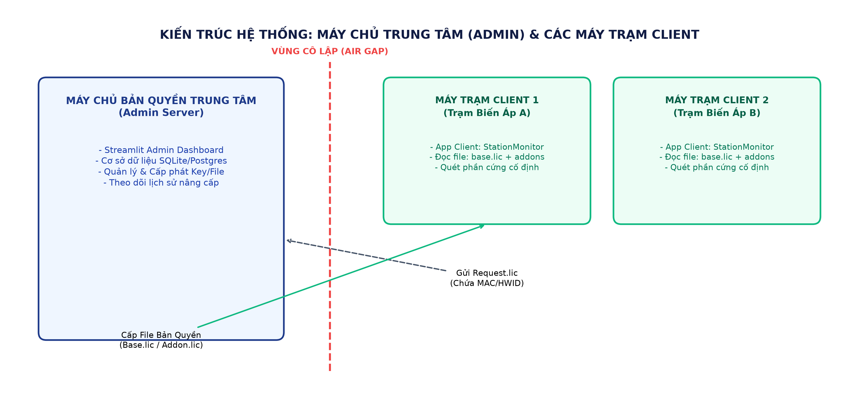
2. CƠ CHẾ XÁC ĐỊNH PHẦN CỨNG ỔN ĐỊNH - CHỐNG LỆCH MÃ DO USB/Ổ CỨNG NGOÀI
Khắc phục sự cố cắm/rút thiết bị ngoại vi: Khi tạo file yêu cầu bản quyền (Request.lic) hoặc xác thực file kích hoạt tại máy trạm, C# Backend áp dụng quy trình chọn lọc thông số nghiêm ngặt:
• Chỉ quét ổ đĩa chứa phân vùng hệ điều hành (Ổ C:): Loại bỏ hoàn toàn các ổ đĩa di động cắm ngoài, USB.
• Loại bỏ card mạng ảo và USB LAN/Wifi: Chỉ quét địa chỉ MAC của card mạng onboard vật lý (PCIe/Onboard), loại trừ card ảo VMware, Hyper-V, VPN.
• Thuật toán khớp 2/3 (Fuzzy Match): Chấp nhận hoạt động bình thường nếu ít nhất 2 trong số 3 thông số (CPU ID, Motherboard UUID, Main Disk Serial) trùng khớp, giúp hệ thống hoạt động ổn định tuyệt đối.
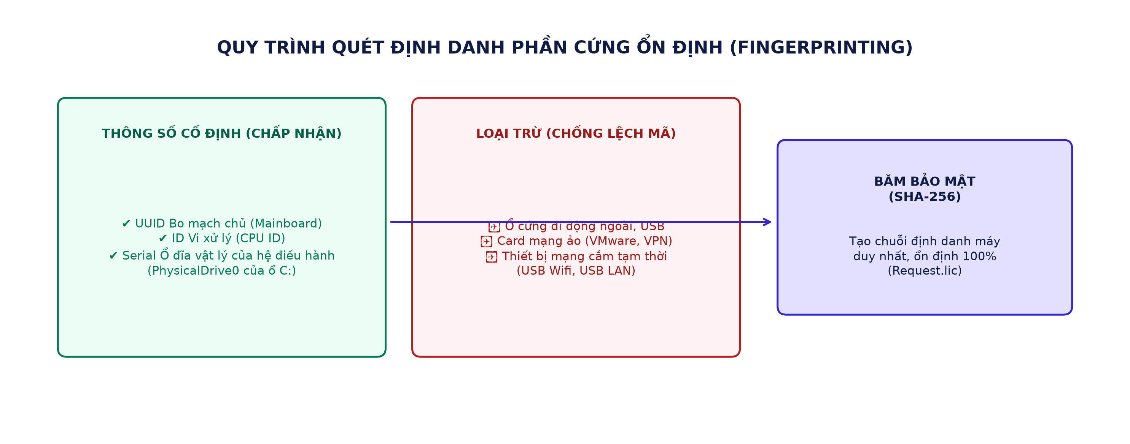
3. CƠ CHẾ CỘNG DỒN TÀI NGUYÊN GIAO DIỆN CLIENT VÀ THEO DÕI NÂNG CẤP
Quản lý cộng dồn (Add-on Licenses): Khách hàng có thể nạp thêm gói Camera/Sensor bằng cách bỏ các file Addon vào thư mục bản quyền trên máy trạm. C# Backend tự động kiểm tra chữ ký số của từng file, đối chiếu địa chỉ MAC phần cứng của máy trạm và cộng dồn vào hạn mức chạy.
• Chống nhân bản file Addon: Mỗi file Add-on chứa một GUID duy nhất. Trạm sẽ lưu trữ danh sách các GUID đã đọc để từ chối cộng dồn nếu phát hiện file trùng lặp.
• Giám sát phía Admin: Bảng cơ sở dữ liệu LicenseAddons trên máy chủ trung tâm lưu lại toàn bộ các gói nâng cấp đã phát hành (loại gói, số lượng, ngày phát hành), giúp Admin nắm rõ cấu hình thực tế của từng trạm khách hàng.
